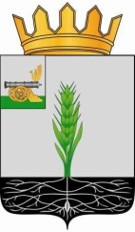

СОВЕТ ДЕПУТАТОВ
МУНИЦИПАЛЬНОГО ОБРАЗОВАНИЯ «ПОЧИНКОВСКИЙ РАЙОН» СМОЛЕНСКОЙ ОБЛАСТИ

Р Е Ш Е Н И Е

от 26.09.2018 № 241

О деятельности комиссии по делам несовершеннолетних и защите их прав в муниципальном образовании «Починковский район» Смоленской области

Заслушав и обсудив информацию заместителя Главы муниципального образования «Починковский район» Смоленской области Прохоренковой И.Н. о деятельности комиссии по делам несовершеннолетних и защите их прав в муниципальном образовании «Починковский район» Смоленской области, Совет депутатов муниципального образования «Починковский район» Смоленской области

РЕШИЛ:

Информацию о деятельности комиссии по делам несовершеннолетних и защите их прав в муниципальном образовании «Починковский район» Смоленской области принять к сведению.

Председатель Совета депутатов
муниципального образования
«Починковский район»
Смоленской области В.И.Аринченков

